L’essentiel des lignes directrices de la Société canadienne de thoracologie (2023)

Médication selon degré de la MPOC
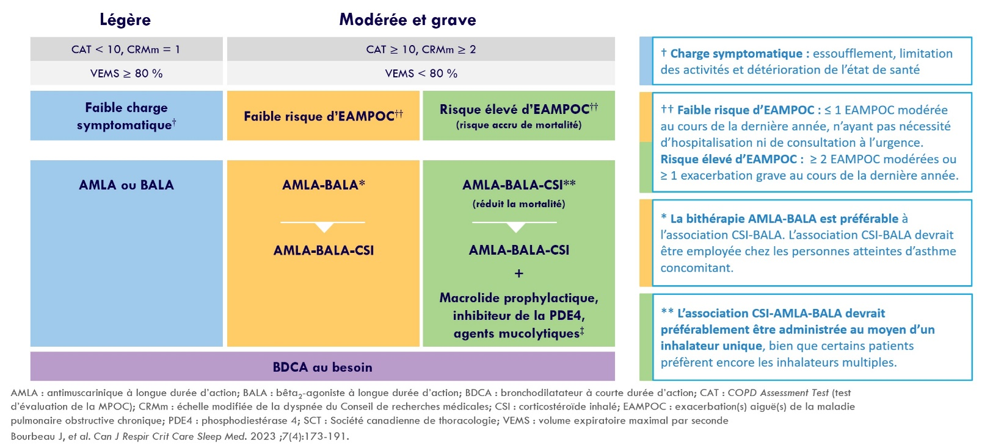

Traitement selon degré de la MPOC
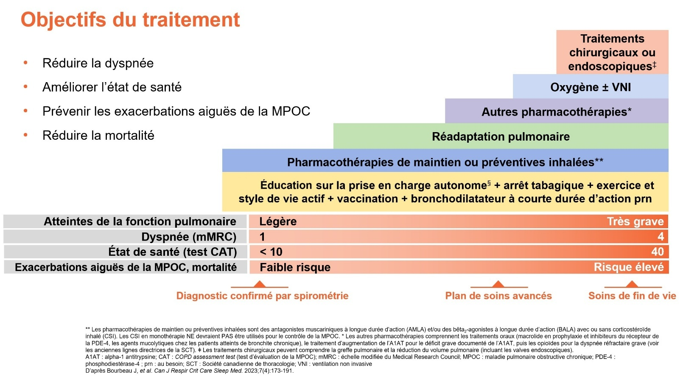

Autres ressources

Courbe de Fletcher
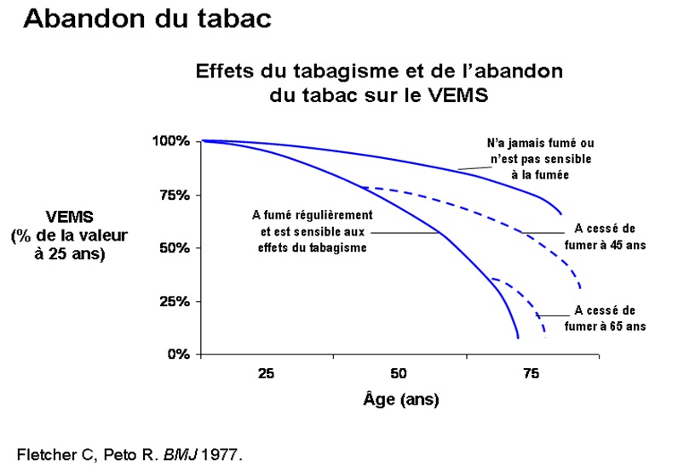

Classification selon GOLD (2026)
